PROYECTO PATIOS INCLUSIVOS

Como introducción diremos que nuestro patio de Educación Infantil es un espacio en el que los niños pasan dos horas y media semanales. En ese tiempo el juego es libre y los niños y niñas se divierten jugando a lo que desean, pero nos hemos dado cuenta de que a veces los mayores conflictos se originan en el patio y de que hay niños que por muy diversas circunstancias no suelen jugar y ese tiempo de diversión libre no lo es tanto, e incluso para ellos puede ser aburrido. Por ello hemos decidido embarcarnos en esta experiencia y comenzar a dinamizar el patio de forma inclusiva con un juego.
Con esta experiencia pretendemos conseguir los siguientes objetivos:
- Mejorar la convivencia entre nuestro alumnado.
- Potenciar el juego en el alumnado menos participativo.
Los principales contenidos que hemos trabajado han sido:
- Participación en los diferentes juegos.
- Comprensión y aceptación de las reglas del juego.
- Resolución de conflictos entre iguales de forma pacífica.

La metodología que hemos utilizado para poder llevar a cabo el proyecto la hemos basado en la observación y elaboración del juego de las chapas.
Hemos partido de una observación activa del patio durante una semana, en la que hemos observado tanto el espacio físico como a los alumnos, apuntando los posibles alumnos y alumnas diana.
Posteriormente, tras pensar posible juego que pudiera ayudar a integrar a estos alumnos, hemos elaborado un circuito de chapas con temática de superhéroes y de la patrulla canina para captar el interés de dichos alumnos.
Asimismo, hemos elaborado las normas de uso de este y lo hemos presentado y trabajado en las sesiones de psicomotricidad de la semana con los diferentes cursos antes de hacerlo en el patio.
A su vez, hemos elaborado las normas del tobogán ya que en nuestras observaciones nos dimos cuenta de que era fuente de conflictos.
Para poder llevar a cabo el proyecto hemos utilizado los siguientes materiales:

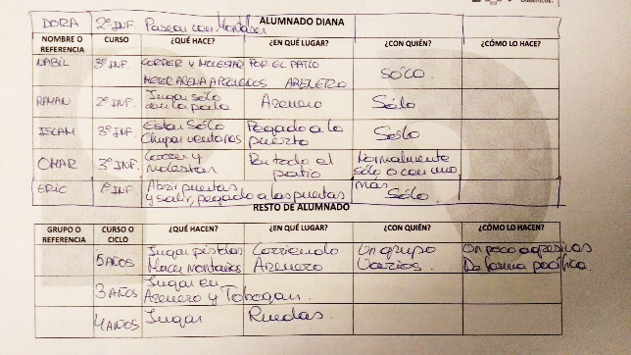
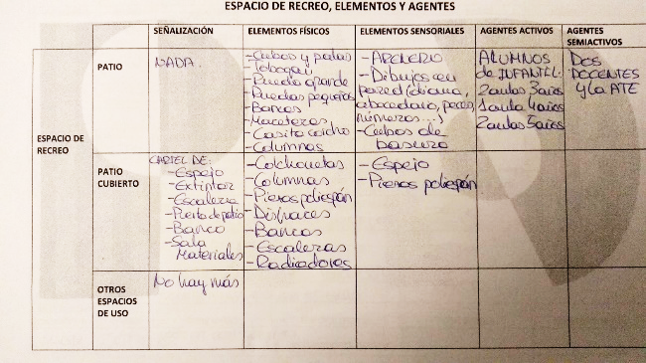
- Hojas de observación, en las que hemos apuntado todo lo observado.
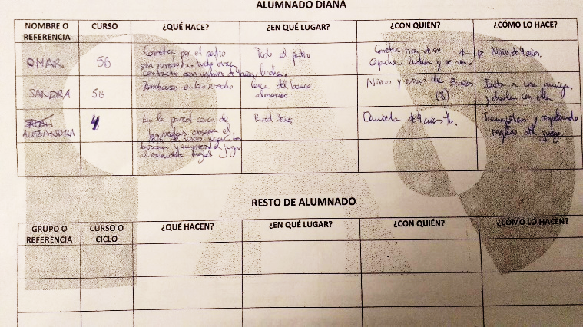

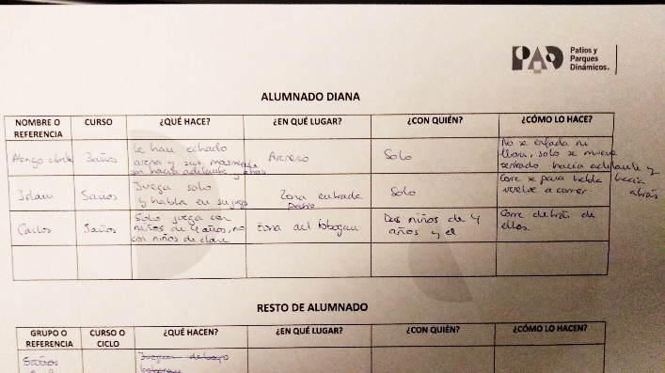
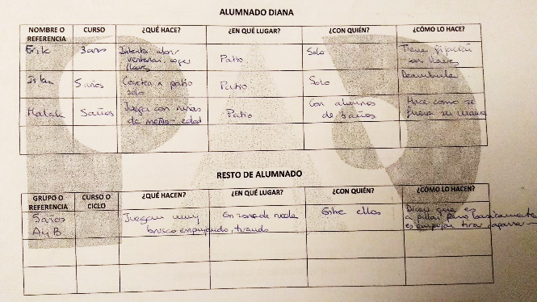

- Chapas.

- Papel en el que se han impreso los superhéroes y personajes de patrulla canina.
- Folios en los que se han elaborado las normas de las chapas y del tobogán.

- Fundas para plastificar las normas.
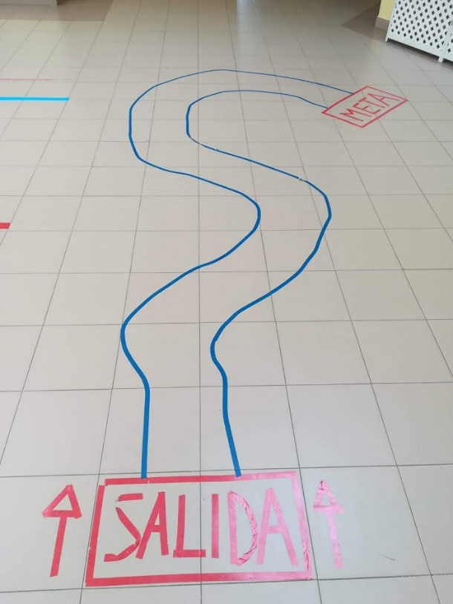
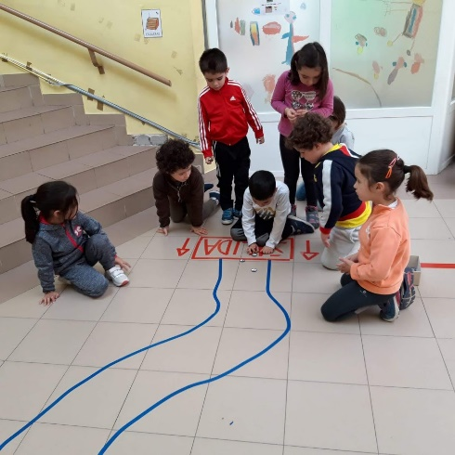
- Cinta para elaborar el circuito en la sala de psicomotricidad y aprender el juego.
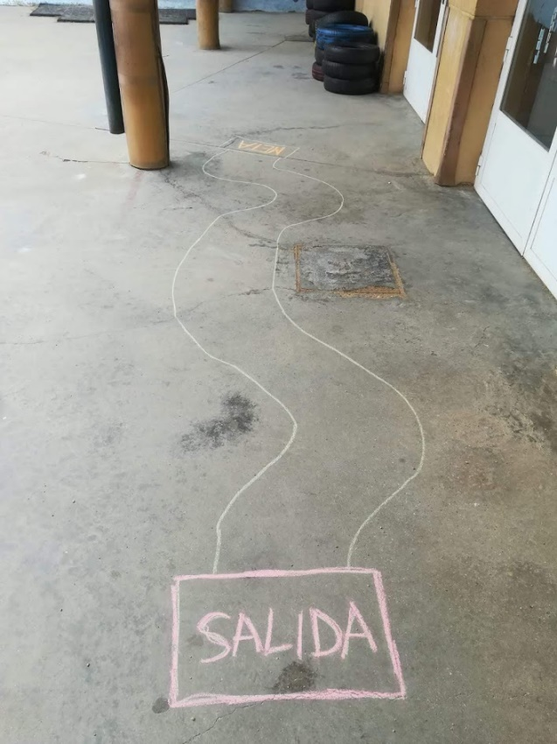
- Tiza para delimitar el circuito de chapas.

Como evaluación tenemos que decir que la experiencia de momento ha resultado motivadora para los alumnos. Los alumnos que consideramos diana en la observación inicial comenzaron a jugar, pero por premura para presentar la aplicación no se ha podido llevar a cabo una evaluación exhaustiva de la misma.
Por lo que no se ha podido comprobar si se consiguen los objetivos a largo plazo, pero seguiremos llevando a cabo el proyecto e incluyendo algún juego más, para mayor diversión por parte de los alumnos y alumnas de educación infantil del centro.

